 | 1 | 2 | 3 | 4 | 5 | 6 | 7 | 8 | 9 | 10 | 11
1 | 0 | 1 | X | 2 | X | X | X | X | X | X | X
2 | 1 | 0 | X | X | 5 | 6 | X | X | X | X | X
3 | X | X | 0 | X | 5 | 3 | X | X | X | 3 | X
4 | 2 | X | X | 0 | 1 | 1 | X | 3 | X | X | X
5 | X | 5 | 5 | 1 | 0 | 1 | X | 3 | X | X | X
6 | X | 6 | 3 | X | 1 | 0 | 3 | X | 2 | 3 | 2
7 | X | X | X | X | X | 3 | 0 | X | 5 | 3 | X
8 | X | X | X | 6 | 3 | X | X | 0 | 4 | X | X
9 | X | 5 | X | X | X | 2 | 5 | 4 | 0 | X | X
10 | X | X | 3 | X | X | 3 | 3 | X | X | 0 | 1
11 | X | X | X | X | X | 2 | X | X | X | 1 | 0
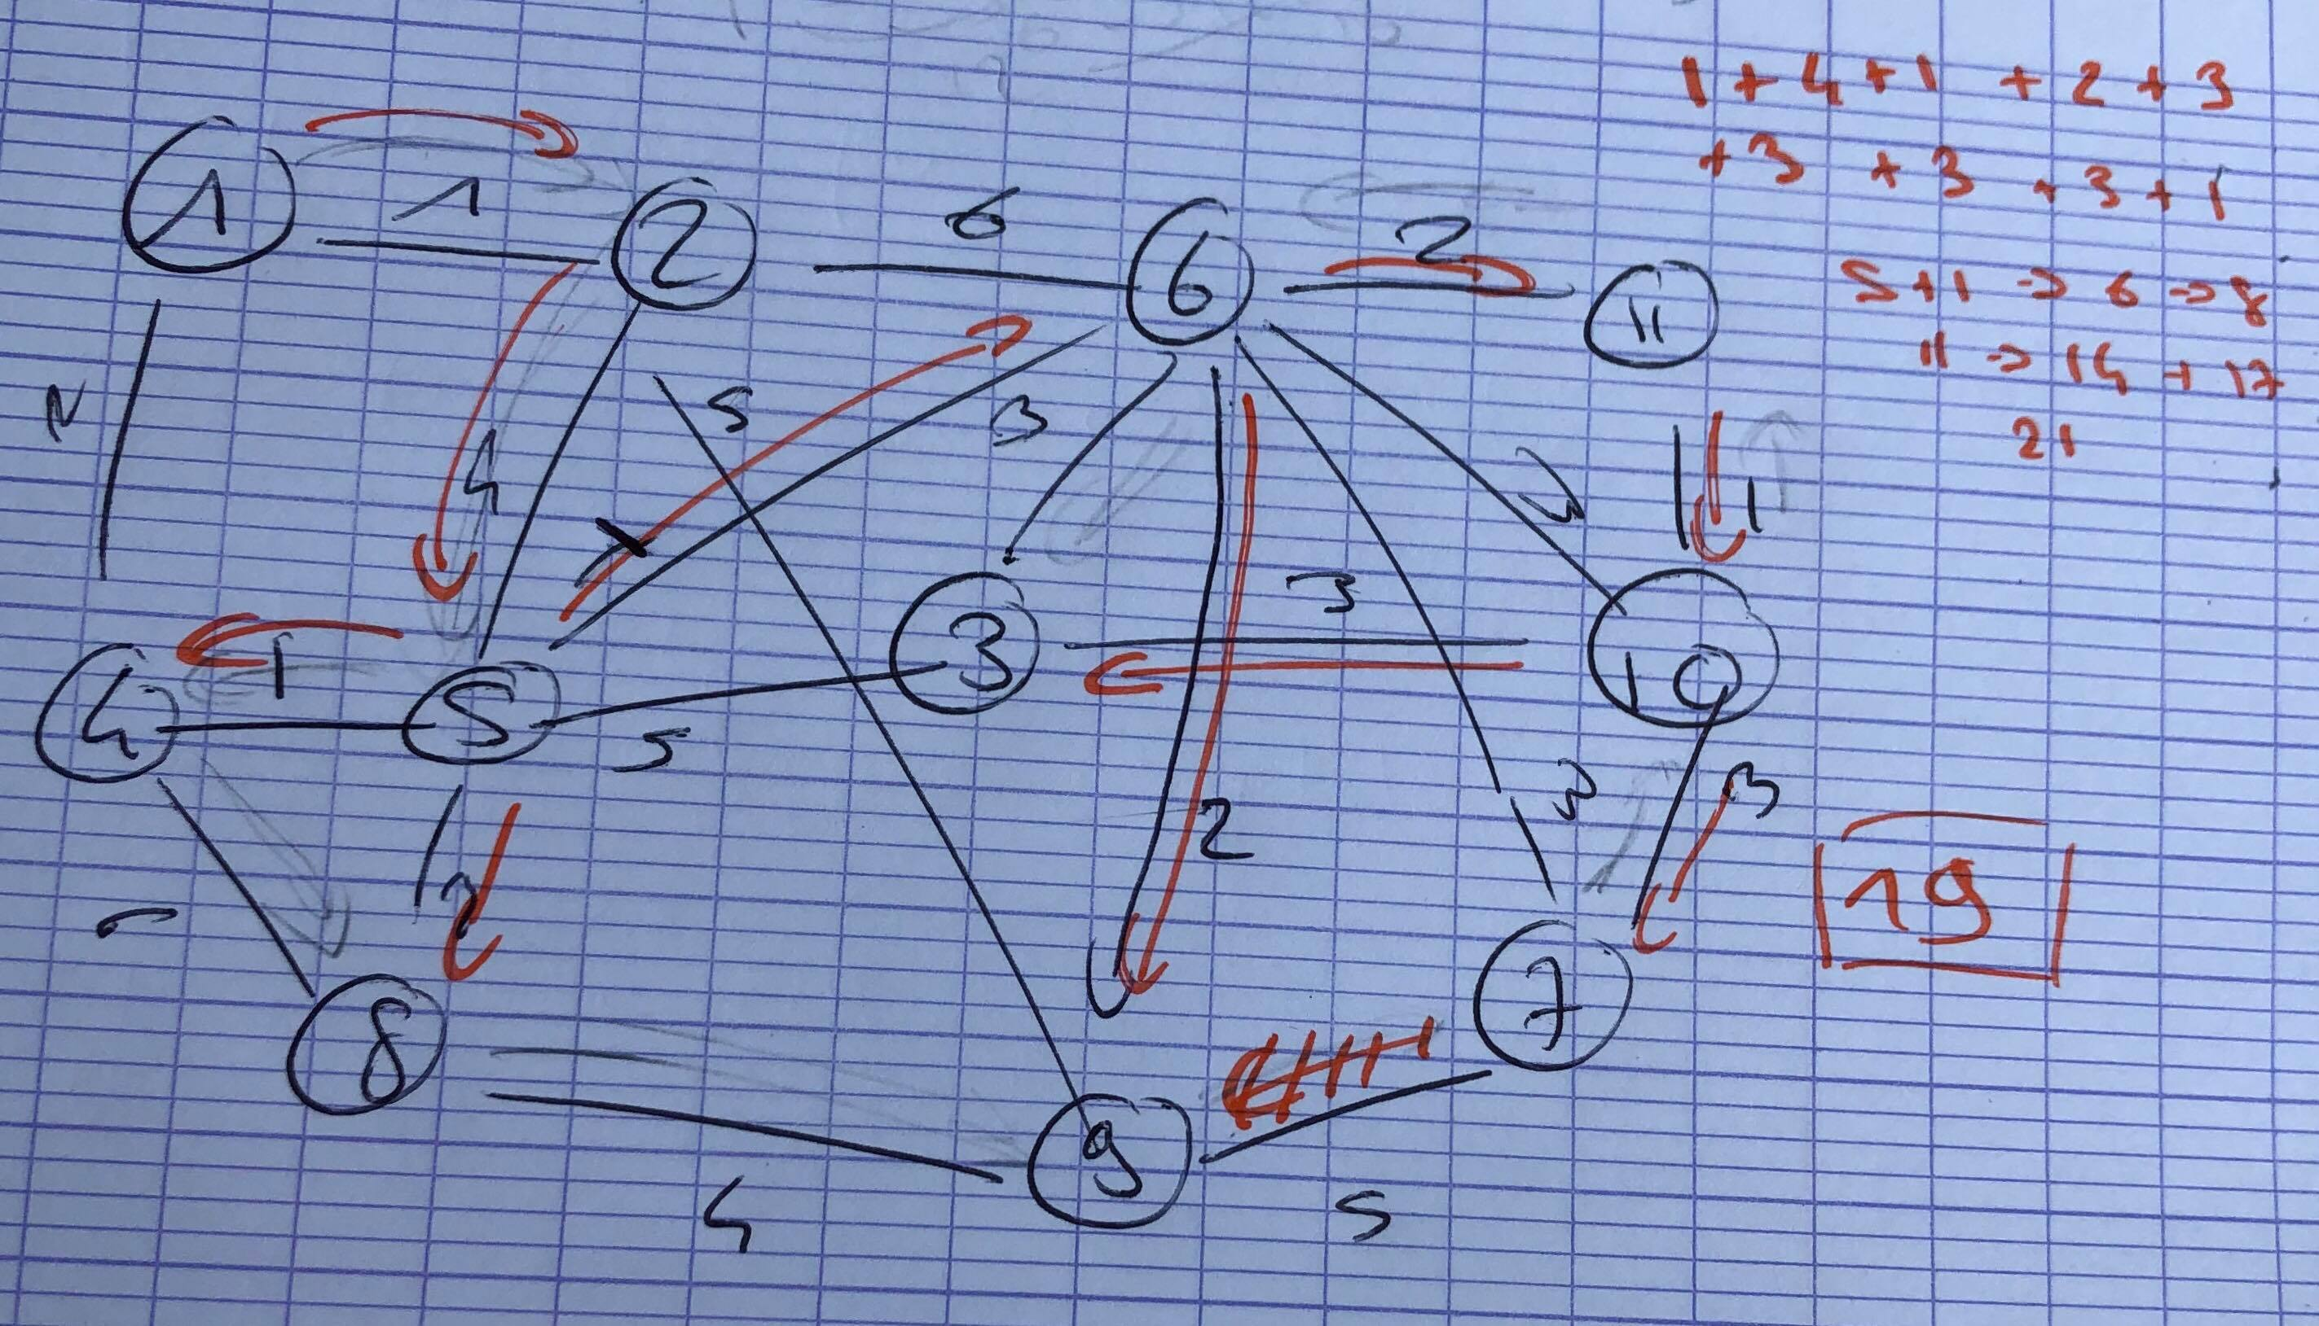
L’arbre de recouvrement est un arbre connexe avec n-1 arêtes si n est le nombre de sommets du graphe.
On peut déterminer un arbre de recouvrement à partir d’un graphe.
Première ligne du G
Distance

1 | 0 | 0 | 0 | 0 | 0 | 0 | 0
GA

1 | 1 | 1 | 1 | 1 | 1 | 1 | 1 | 1 | 1
PP
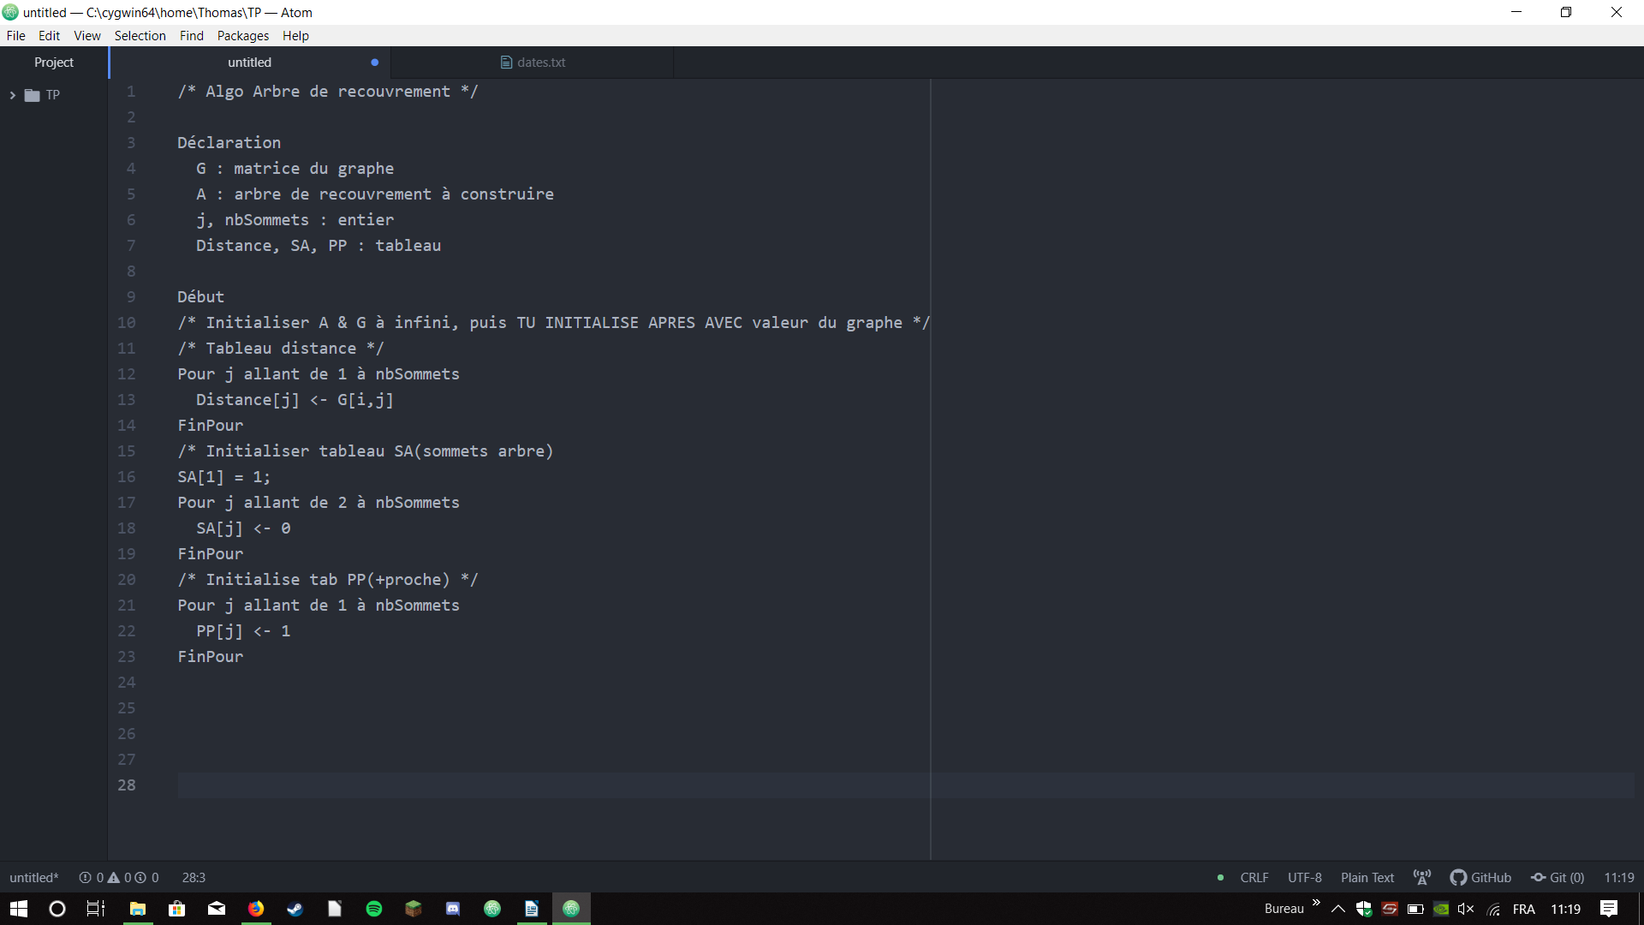

0 | 1 | X | 2 | X | X | X | X | X | X | X
Distance
1 | 0 | 0 | 0 | 0 | 0 | 0 | 0 | 0 | 0 | 0
SA
1 | 1 | 1 | 1 | 1 | 1 | 1 | 1 | 1 | 1 | 1
PP

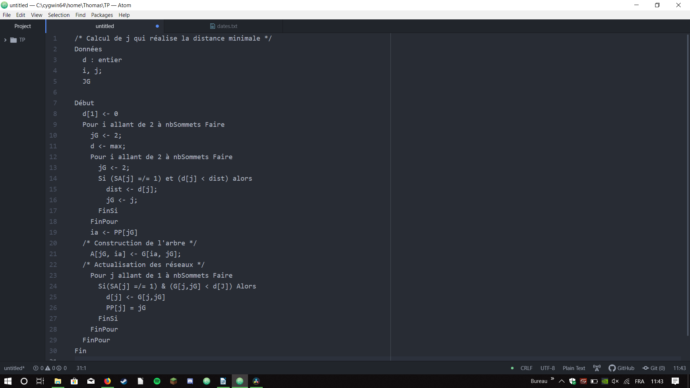

Iteration 2
0 | 1 | X | 2 | X->5 | X->6 | X | X | X->5 | X | X
list
1 | 0->1 | 0 | 0 | 0 | 0 | 0 | 0 | 0 | 0 | 0
SA
1 | 1 | 1 | 1
PP

